Beuth Hochschule für Technik Berlin

**Beuth Hochschule für Technik Berlin**

**Fakultät VII**

**Master Verfahrenstechnik**

**Adsorption**

**Abschlussbericht**

vorgelegt von

**Sebastian Grebin,**

**Chris Daubitz**

**und**

**Hicham Faouzi**

Berlin

am 15. November 2017

**Betreuer:** Prof. Dr.-Ing. Rainer Geike (Beuth HfT Berlin)

Der Abschlussbericht wurde betreut und erstellt in Zusammenarbeit mit dem VT-Labor der Beuth Hochschule für Technik Berlin

**Tabellenverzeichnis**

Tabelle 1: Verwendete konstante Stoffgrößen 10

Tabelle 2: Schaltung der Ventile im Vorversuch 14

Tabelle 3: Prozessparameter der Hauptversuche 15

Tabelle 4: Schaltung der Ventile bei den Hauptversuchen 16

Tabelle 5: Versuchszeiten 16

Tabelle 6: Messunsicherheit des Tempmaster-100 von ISOTECH 18

Tabelle 7: Referenztemperaturwert und korrigierte Temperaturwerte 19

Tabelle 8: Aufgenommene Werte der kombinierten Sensoren 20

Tabelle 9: Summe der Energien und Energiebilanz 24

Tabelle 10: Zusammenfassung der Massen und Massenbilanz 25

Tabelle 11: Fehlerbereiche der Messinstrumente 27

**Abbildungsverzeichnis**

Abbildung 1: Schmeatische Darstellung von Zeolith 6

Abbildung 2: Schematische Darstellung des Wärmedurchgangs durch eine mehrschichtige Wand 9

Abbildung 3: Die Adsorberanlage im Labor für Verfahrenstechnik 11

Abbildung 4: Kallibrierkurve des des Tempmaster-100 von ISOTECH 18

Abbildung 5: Gemessene und korrigierte Temperaturen mit jeweiliger Geradengleichung 19

Abbildung 6: Temperaturmesskurven 8 nL/min 21

Abbildung 7: Temperaturmesskurven 10 nL/min 22

Abbildung 8: Temperaturmesskurven 12 nL/min 23

Abbildung 9: Trocknungskurve des Zeoliths 26

Inhaltsverzeichnis

1. Einleitung 5

2. Grundlagen 6

3. Anlagenbeschreibung 11

4. Durchführung 13

4.1 Feuchte- und Temperatursensorkalibierung 13

4.2 Vorversuch 14

4.3 Versuchsläufe nach dem Umbau der Versuchsanlage 15

5. Auswertung und Darstellung der Ergebnisse 17

5.1 Umbau der Apparatur 17

5.2 Ergebnisse der Kalibrierung 18

5.3 Interpretation der Temperaturkurven 20

5.4 Energiebilanz 24

5.5 Massenbilanz 25

5.6 Fehlerbetrachtung 26

6. Fazit und Ausblick 28

7. Literaturverzeichnis 29

# 

# Einleitung

Ende des 18. Jahrhunderts wurde erstmals eine Adsorptionswirkung beobachtet (1). Es wurde festgestellt, dass Holzkohle in der Lage war, bestimmte Flüssigkeiten zu entfärben (1). Diese Entdeckung ebnete den Weg für eine industrielle Anwendung der Adsorption. Das Verfahren entwickelte sich zu einem wichtigen thermischen Trennverfahren, das in der chemischen Industrie und artverwandten Industriezweigen, aber auch zunehmend in der Umwelttechnik angewendet wird (2).

Neben der Wasser- und Abwasseraufbereitung wird die Adsorption hauptsächlich zu Abgasreinigung eingesetzt (2). Insbesondere, wenn die Konzentration der Verunreinigungen im Abgas schwach ist oder die Rückgewinnung als Wertstoff verlangt wird (2). Explizit gibt es zurzeit folgende Hauptanwendungsgebiete (3):

* Verfahren zur Entschwefelung von Abgasen [Rauchgas, Claus-Prozess-Abgas, Abgabe chemischer und metallurgischer Prozesse],
* Verfahren zur simultanen Abscheidung von Schwefeldioxid sowie Stickoxiden aus Rauchgas [Adsorptionskatalyse],
* Verfahren zur Lösemittel-Rückgewinnung,
* Verfahren zur adsorptiven Abtrennung von Geruchsstoffen oder organischen Substanzgemischen [Reinigung der bei der Altlastensanierung anfallenden Abluftströme, Reinigung der Abluft von Viskosebetrieben zur Abtrennung von Schwefelkohlenstoff und Schwefelwasserstoff] und
* Verfahren zur Beseitigung von radioaktiven Komponenten aus Abgasen von Kernkraftwerken und Wiederaufbereitungsanlagen.

Ferner gibt es einige speziellere Anwendungen [z.B. die $NO_{X}$-Abtrennung aus der Salpetersäure-Produktion] (2). Die Feinreinigung von Abgasen aus der thermischen Abfallbehandlung [Abtrennung von polychlorierten Dibenzodioxinen und polychlorierten Dibenzofuranen, Schwermetalle, $SO_{2}$, HCL und HF] ist ein weiteres Anwendungsgebiet der Adsorption (2). Aus diesem breit klassifizierten Anwendungsbereich entstand deshalb das Ziel des Versuchs, unter Berücksichtigung der differenzierten Einstellungsmöglichkeiten und Prozessbedingungen der Anlage das Adsorptionsverfahren anhand von feuchter Luft und dem Adsorbens Zeolith zu untersuchen und zu charakterisieren.

# 

# Grundlagen

Zeolithe sind eine Gruppe von Mineralien [Salze] mit der allgemeinen Summenformel:

$M ∙ \frac{x}{n} ∙ \left[\left(AlO_{2}\right)x\left(SiO_{2}\right)y\right] ∙ z H_{2}O$ [1]

mit

n = Ladung des Kations M

M = Kation

x, y = Stoffmenge der Moleküle

z = Stoffmenge Kristallwasser

Zeolithe werden synthetisch hergestellt und bilden ein gleichmäßiges Gitter, wie schematisch in Abbildung 1 dargestellt.

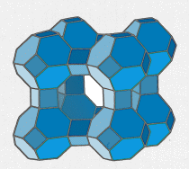

Abbildung 1: Schmeatische Darstellung von Zeolith (4)

An den Ecken der Struktur sitzen die Aluminium- bzw. Siliziumionen, welche über Sauerstoffe [Kanten] miteinander verbunden sind. Die entstandene Struktur bildet einen Hohlraum in den Moleküle definierter Größe adsorbiert werden können.

Das verwendete Zeolith hat die Eigenschaft Wasser adsorbieren zu können, wobei viel Wärmeenergie frei wird. Um die entstehende Wärmeenergie berechnen zu können, wird die nachstehende Grundgleichung der Wärmelehre benötigt.

$Q=m∙c_{p}∙∆T$ [2]

mit

Q = Wärmemenge

m = Masse

$c_{p}$ = Wärmekapazität

$∆T$ = Temperaturdifferenz

Für den $c_{p}$-Wert wurde ein Durchschnittswert für das Wasser in der Adsorptionskolonne und für die Luft am Ein- bzw. Austritt angenommen. Die Werte werden in der Tabelle 1 am Ende des Kapitels aufgelistet.

Weiterhin wird zur Berechnung der Wärme die Masse an Wasser benötigt, die vom Zeolith adsorbiert wird. Für die Messung werden kapazitive Feuchtesensoren eingesetzt, welche die gemessene Luftfeuchte als relative Feuchte ausgeben. Für die Umrechnung der relativen Feuchte in eine absolute Feuchte wird folgende Formel verwendet:

$f=13,233∙φ∙{10}^{ \left(\frac{7,5 ∙ T}{\left(237 + T\right) ∙ \left(273,16 + T\right)}\right)}$ [3]

mit

$φ$ = relative Luftfeuchtigkeit

Die Herleitung dieser Formel erfolgt aus der Magnusformel für den Sättigungsdampfdruck $E$

$E =6,107∙10^{\frac{7,5 ∙ ϑ}{235 °C + ϑ}}$ [4]

Über den Dampfdruck $e$ kann die Formel für die relative Feuchte so umgestellt werden, dass der Partialdruck des Wassers berechnet werden kann.

$φ=\frac{e}{E}∙100$ [5]

$e= \frac{φ ∙ E}{100}$ [6]

Aus dem Partialdruck des Wassers $e$ und dem Umgebungsdruck $p$ lässt sich die absolute Feuchte über

$f=622\frac{e}{p-e}$ [7]

bestimmen. Da $e≪p$ ist, wird die absolute Feuchte $f$ auf

$f ≈622\frac{e}{p}$ [8]

gerundet. Wird nun die Formeln 6 und 8 in die Magnusformel eingesetzt und in Si-Einheiten umgerechnet ergibt sich die Formel 3. Aus dem Volumenstrom kann im Anschluss das Luftvolumen pro Zeitintervall berechnet werden, um so die absolute Feuchte in absolute Menge Wasser umzurechnen.

Um Wärmeverluste zu minimieren werden thermisch belastete Anlagen gedämmt. Für eine solche Dämmung bieten sich vor allem thermisch stabile Werkstoffe mit einem kleinen Wärmedurchgangskoeffizienten an. Zu diesen Dämmstoffen zählen vor allem Stein- und Glaswolle, sowie spezielle Polyurethane. Trotz Dämmung wird Wärme über die Wände der Apparatur abgegeben. Dieser Wärmedurchgang durch eine mehrschichtige Wand in Abbildung xx auf der nächsten Seite schematisch dargestellt.

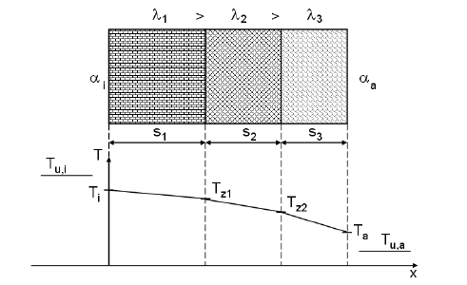

Abbildung 2: Schematische Darstellung des Wärmedurchgangs durch eine mehrschichtige Wand

Da beim stationären Wärmedurchgang der Wärmestrom $\dot{Q }$ sich nicht mit dem Ort

ändert, ergibt sich folgende Formel:

$\dot{Q}=k∙A∙∆T$ [9]

mit

A = Wärmeaustauschfläche

k = Wärmedurchgangskoeffizient

Der Wärmedurchgangskoeffizienten berechnet sich über die Formel:

$k= \frac{1}{\frac{1}{α_{1}}+\sum{\frac{s}{λ}}+\frac{1}{α_{2}}}$ [10]

mit

$α_{1,2}$ = Wärmeübergangskoeffizient

s = Strecke

$λ$ = Wärmeleitfähigkeit

Die benötigte Fläche berechnet sich über die Mantelinnenfläche und -außenfläche eines Hohlzylinders. Für $α_{1}$ wurde ein tabellierter Wert für turbulente Strömung im Rohr genommen. Für $α_{2}$ wurde ein Wert für freie Konvektion an einem Rohr herangezogen. Die Wärmeleitfähigkeit für Glas und Dämmung werden in der Tabelle x zusammengefasst.

Tabelle 1: Verwendete konstante Stoffgrößen

|  |  |
| --- | --- |
| Stoffgröße | Literatur- bzw. Durchschnittswert |
| $c_{p}$ Wasser | 4,1 J/(kg K) |
| $c_{p}$ Luft | 1,25 J/(kg K) |
| $ρ$ Wasser | 1000 kg/m³ |
| $ρ$ Luft | 550 kg/m³ |
| $α$ Rohrinnere | 50 W/(m² K) |
| $α$ Rohraußenseite | 1,32 * ( ΔT / L )0,5 W/(m² K) |
| $λ$ Glas | 0,8 W/(m K) |
| $λ$ Dämmung | 0,035 W/(m K) |

# 

# Anlagenbeschreibung

Ein Stahlgestell hält das Konstrukt der Adsorberanlage zusammen [siehe Abbildung 3]. Der grundsätzliche Aufbau ist durch das Labor für Verfahrenstechnik der Beuth Hochschule für Technik Berlin vorgegeben. Ein Vorversuch offenbarte jedoch Optimierungsmöglichkeiten, die für die Hauptversuche umgesetzt wurden. Im Rahmen dieses Kapitels wird nur auf den Anlagenaufbau für die Hauptversuche eingegangen. Kapitel 5.1 liefert eine ausführliche Erklärung über den Umbau, um die vollzogene Entwicklung – hin zum jetzigen Stand – zu verstehen.

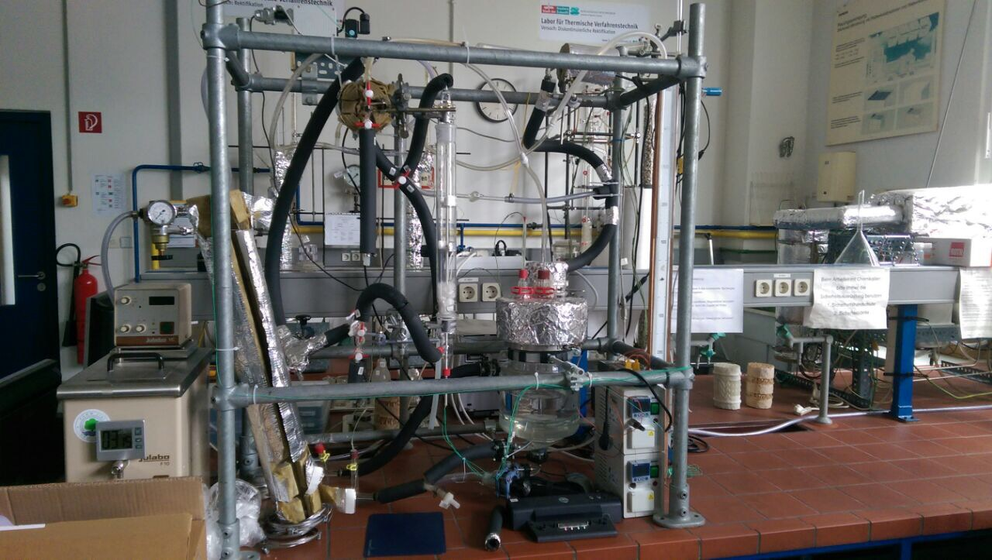

**Heizstab**

**TF1**

**TF2**

**Isolierung der Adsorberkolonne**

**Temperierbad**

**Adsorberkolonne**

**Luftbefeuchter**

Abbildung 3: Die Adsorberanlage im Labor für Verfahrenstechnik

Mit Hilfe eines elektrisch gesteuerten Temperierbads erfolgt die Temperaturregulierung des Wassers, das zirkulierend in den Mantel eines doppelwandigen Reaktors [Luftbefeuchter] geleitet wird. Die Temperaturmessstellen *T2* und *T3* messen die Temperatur des Wassers am Vor- bzw. Rücklauf. Die Werte werden von einem Computer aufgezeichnet. Das sich im Inneren des Reaktors befindliche Wasser wird so auf die voreingestellte Temperatur gebracht. Eine Feuchteerhöhung erfährt die Druckluft indem sie das sich im Inneren befindliche Wasser durchströmt. Dies geschieht mit Hilfe einer Glasfritte. Es stehen maximal zwei Liter Wasser zur Verfügung, das manuell eingefüllt wird. Eine seitlich angebrachte cm-Skala gibt Aufschluss über den momentanen Wasserpegel. Die Wassertemperatur im Inneren des Reaktors wird von der Temperaturmessstelle *T4* gemessen und ebenfalls von einem Computer aufgezeichnet.

Die Betriebsdruckluft wird durch ein Druckluftsystem bereitgestellt und auf einen bestimmten Druck eingestellt. Über die Computersoftware *HW4* wird ein vorgegebener Volumenstrom eingestellt. Dieser wird über eine Wasseruhr am Vorlauf erfasst. Die Temperatur im Druckluftvorlauf wird über die Temperaturmessstelle *T1* dokumentiert. Die Messstellen *FCR41* und *PI40* sind die Stellgrößen für das computergesteuerte Druckluftregelventil. Der Differenzdruckmesser *DP50* misst den Druck der Anlage in Bezug auf den Umgebungsdruck. Ein Dreiwegeventil vor dem Reaktor ermöglicht ein Passieren sowie eine Umgehung des Reaktors.

Anschließend an den Reaktor strömt die Druckluft durch einen Heizstab. Dadurch wird eine Temperatur ermöglicht, die mindestens zehn Grad Celsius über jener im Befeuchter liegt. Eine Temperaturmessung mittels *TR31* erfolgt hinter dem Heizstab. Die richtig temperierte Druckluft kann nun den anschließenden Adsorbens durchströmen oder mittels Bypass vorbeigeleitet werden. Der Bypass ermöglicht eine Vorwärmung des Feuchtesensors für den Lufteintritt ohne den Adsorber zu beladen. Die Ventile 1 und 5 bestimmen hierbei den Weg der Druckluft. Für den Fall des Durchströmens des Absorbens wird die Temperatur und Luftfeuchte über die Messstelle *TF1* dokumentiert. Im Absorber selbst befindet sich Zeolith. Die hier auf Grund einer exothermen Reaktion frei werdende Wärme wird über die vier Temperaturmessstellen *T5*, *T6*, *T7* und *T8* aufgenommen. Eine gestufte Anordnung der Messstellen am Absorber ermöglicht eine Beobachtung des Sättigungszustandes des Zeoliths am Computer. Nach Verlassen des Absorbers wird die Temperatur sowie die Luftfeuchte der getrockneten Luft über den Temperatur- und Luftfeuchtesensor *TF2* aufgenommen und mittels der Ventile 3, 4 und 6 an die Umgebung abgeführt.

# 

# Durchführung

Da für eine möglichst genaue Messung eine Kalibrierung der Feuchte- und Temperatursensoren notwendig ist wird zunächst der Vorgang der Feuchte- sowie Temperatursensorkalibrierung beschrieben. Im Anschluss folgt eine Schilderung der Durchführung des Vorversuchs ehe die Hauptversuche beschrieben werden.

## Feuchte- und Temperatursensorkalibierung

Die Kalibrierung erfolgt mit Hilfe des *Temperature Calibrator SE140* der Firma *Ametek*. Die Temperaturreferenz wird dem Platin-Widerstandsthermometer *Tempmaster-100* der Firma *ISOTECH* entnommen.

Zu Beginn der Kalibrierung werden die Sensoren gestutzt und gelötet um kaputte Enden zu reparieren. Die Temperatursensoren T2 und T3 werden hierbei nicht berücksichtigt, da diese in der Versuchsanlage fest verklebt sind. Im Anschluss werden die Sensoren in den Kalibrator gesteckt. In 20 °C Sprüngen wird die Temperatur langsam von 10 bis auf 110 °C erhöht. Dies entspricht dem maximalen Temperaturbereichs des Kalibrators. Sobald die Temperatur auf dem Referenzthermometer konstant ist wird diese abgelesen, mit den Werten der Temperatursensoren verglichen und beide notiert. Da das Referenzthermometer eine gewisse Messunsicherheit aufweist, müssen die abgelesenen Werte bei den einzelnen Sensoren einer Korrektur unterzogen werden. Die Ergebnisse werden zum Schluss in das Messprogramm *LABview* integriert.

Die Kalibrierung der kombinierten Temperatur- und Luftfeuchtesensoren erfolgt zunächst nach demselben Prinzip. Nach erfolgreicher Kalibrierung der Temperaturfühler wird die Temperatur konstant bei 25 °C gehalten und der Feuchtegehalt stufenweise in 20 % Schritten erhöht. Bei jedem eingestellten Wert werden nach 15 und 20 Minuten die Feuchtewerte auf dem Programm *HW4* der Firma *rotronic* abgelesen und notiert. Die Referenzwerte für die Temperatur und den Feuchtegehalt liefert hierbei das Gerät *Optidew Vision* der Firma *Michell Instruments*.

## Vorversuch

Vor dem Umbau der Anlage wird ein Vorversuch durchgeführt um die Anlage kennenzulernen und um mögliche Schwachstellen in der Konstruktion festzustellen. Der Luftvolumenstrom wird hierfür auf 10 $\frac{nL}{min}$ festgelegt. Der Umgebungsdruck beträgt 1003 mbar. Zum Befeuchten der Druckluft werden 1300 ml Wasser in den Befeuchter eingefüllt. Die Temperatur des Heizstabs wird auf 70 °C und die des Umwälzthermostats auf 50 °C eingestellt. Im Adsorber befindet sich Zeolith, an dem sich im Verlauf des Prozesses das Wasser der feuchten Luft anlagert. Das trockene Zeolith hat anfangs eine Masse von 400 g und wird manuell in die Kolonne eingefüllt.

Vorab wird die Anlage vorgewärmt um Kondensation in den Leitungen und Anlagenteilen zu vermeiden. Die Prozessluft wird über die Bypass-Schaltung am Befeuchter sowie die Bypass-Schaltung am Adsorber auf eine Temperatur von 40 °C reguliert. Für eine konstante Temperatur sorgt der Heizstab. Der Bypass wird geschlossen sobald die eingestellte Temperatur im Mantel den voreingestellten Wert erreicht. Die Luft wird so durch den Befeuchter geleitet. Vom Befeuchter fließt die feuchte Luft über den Heizstab zu dem Feuchte- und Temperatursensor am Luftaustritt ehe sie die Anlage verlässt. Ist der Feuchtegehalt der Luft stabil wird die Anlage auf Adsorption geschaltet. Somit fließt die Luft durch die Adsorber Kolonne. Das Wechseln der einzelnen Prozessführungen erfolgt über Umschaltung der Ventile. Die Schaltung der Ventile zum Vorwärmen, konstant Fahren und zur Adsorption ist in der Tabelle 2 aufgelistet. Die Schaltreihenfolge ist mit grün und blau gekennzeichnet.

Tabelle 2: Schaltung der Ventile im Vorversuch

|  |  |  |  |
| --- | --- | --- | --- |
| Ventilnummer | Vorwärmen | Konstant Fahren | Adsoption |
| 1 | Zu | Zu (3) | Auf (3) |
| 2 | Zu | Zu | Zu |
| 3 | Auf | Auf (4) | Zu (2) |
| 4 | Zu | Zu (2) | Auf (4) |
| 5 | Auf | Auf (5) | Zu (1) |
| 6 | Zu | Zu (1) | Auf (5) |
| 7 | Auf (1) | Zu (6) | Zu (6) |

Die orange gefärbte Nummer bezieht sich auf die Umschaltung von der Vorwärmung auf das konstante Fahren der Anlage. Die die grün gefärbten Nummern beschreiben das Vorgehen der Umschaltung vom konstanten Fahren auf die Adsorption. Die Blauen beziehen sich auf den umgekehrten Fall. Diese muss berücksichtigt werden, damit sich kein zu großer Druck auf den Leitungen und die empfindlichen Anlagenteile aufbaut. Der Überdruck darf die 100 mbar Grenze nicht überschreiten. Dafür wird ein Manometer aufgebaut um den Überdruck während der Versuche zu kontrollieren.

## Versuchsläufe nach dem Umbau der Versuchsanlage

Nach dem Umbau der Anlage werden drei Versuchsläufe durchgeführt um Erkenntnisse über die Temperatur im Adsorber, die Feuchtigkeit sowie Temperatur der Luft am Eintritt bzw. Austritt in Anhängigkeit des Luftdurchflusses zu erlangen.

Der erste Versuchslauf wurde mit einem Luftdurchfluss von 8 $\frac{nL}{min}$ durchgeführt und fand bei einem Umgebungsdruck von 1034 mbar statt. Die Temperatur des Umwälzthermostats wurde auf 50.0 °C und die des Heizstabs auf 70 °C eingestellt. Die abgewogene Menge an Zeolith betrug 400.14 g. Tabelle 3 listet die Prozessparameter für die drei durchgeführten Versuchsläufe mit dem variiertem Luftdurchfluss auf.

Tabelle 3: Prozessparameter der Hauptversuche

|  |  |  |  |  |
| --- | --- | --- | --- | --- |
| Luftdurchfluss in nL/min | Umgebungsdruck in mbar | Temperatur Umwälzthermostat in °C | Temperatur Heizstab in °C | Zeolithmasse in g |
| 8 | 1034 | 50 | 70 | 400.14 |
| 10 | 1002 | 50 | 70 | 400.45 |
| 12 | 1004 | 50 | 70 | 400.85 |

Die Prozessführung erfolgt nach demselben Prinzip wie bei dem Vorversuch. Zuerst wird die Anlage vorgewärmt, dann konstant gefahren. Durch den Umbau der Anlage fließt nun die Luft zum Temperatur- und Feuchtesensor am Lufteintritt und verlässt dann die Anlage. Anschließend wird die Adsorption durchgeführt indem die feuchte Luft durch den Adsorber strömt. Die Schaltungen der Ventile bei den Hauptversuchen werden in der Tabelle 4 aufgelistet.

Tabelle 4: Schaltung der Ventile bei den Hauptversuchen

|  |  |  |  |
| --- | --- | --- | --- |
| Ventilnummer | Vorwärmen | Konstant Fahren | Adsorption |
| 1 | Auf | Auf | Auf |
| 2 | Zu | Zu | Zu |
| 3 | Auf | Auf | Auf |
| 4 | Zu | Zu (2) | Auf (2) |
| 5 | Zu | Zu (3) | Kurz auf dann zu (4) |
| 6 | Zu | Zu (1) | Auf (3) |
| 7 | Auf (1) | Zu | Zu (1) |
| 8 | Auf | Auf | Auf |
| 9 | Auf | Auf (4) | Zu (5) |
| 10 | Zu | Zu (4) | Auf (5) |

Die Schaltreihenfolge wird auch hier berücksichtigt. Die gefärbten Nummern haben dieselbe Bedeutung wie bei dem Vorversuch. Für die Vorbereitung der Adsorption wird für den ersten Versuch 17 min vorgeheizt und 26 min konstant gefahren bevor der Adsorptionsprozess gestartet wird. Der Adsorptionsprozess dauert hierbei 283 Minuten. Tabelle 5 listet die Zeiten für alle Versuche auf.

Tabelle 5: Versuchszeiten

|  |  |  |  |
| --- | --- | --- | --- |
| Versuch in nL/min | Vorwärmen in min | Konstant Fahren in min | Adsorption in min |
| 8 | 17 | 26 | 283 |
| 10 | 12 | 23 | 275 |
| 12 | 20 | 9 | 283 |

Die vom Zeolith aufgenommene Wassermenge beim Luftdurchfluss von 12 $\frac{nL}{min}$ wird durch Trocknung in einem Ofen bestimmt. Hierfür wird das feuchte Zeolith im *HERATHERM Oven* Ofen der Firma *Thermo Scientific* bei einer Temperatur von 300 °C getrocknet. Im Abstand von 15 Minuten wird das Zeolith gewogen und die Masse notiert.

# 

# Auswertung und Darstellung der Ergebnisse

In diesem Kapitel wird zunächst der Umbau der Apparatur erläutert. Die Ergebnisse der Kalibrierung sowie eine Interpretation der erhaltenen Versuchsergebnisse schließt sich an. Für die Auswertung der Versuche wurden die aufgenommenen Temperaturkurven interpretiert sowie eine Energie- und Massenbilanz aufgestellt. Für eine bestmögliche Übersicht werden die Ergebnisse in verschiedenen Unterkapiteln einzeln betrachtet.

## Umbau der Apparatur

Der Umbau der Anlage war eine Folge aus Problemen, die aus dem Vorversuch hervorgegangen sind. Eine Problematik war es, dass sich Kondensat am Heizstab gebildet hat. Dieses ist über den Temperatursensor des Heizstabes in Richtung des ersten Feuchtesensors geflossen. Neben entstandenen Zeitverlusten durch anschließendes Trocknen ist des Weiteren die Temperatur des Heizstabes abgesunken. Dadurch wurde die Temperatur automatisch fälschlicher Weise hochgeregelt. Die Anzeige bis zu welcher Temperatur hochgeregelt werden sollte zeigte Werte bis zu 170 °C an. Durch Kippen des Heizstabes konnte schließlich das kondensierte Wasser zurück in den Luftbefeuchter fließen.

Die alte Anlage war so aufgebaut, sodass der Feuchtesensor am Austritt beim Vorwärmprozess vorgewärmt wird. Da der Vorwärmprozess den Zweck verfolgt eine Kondensation von Wasser im System zu verhindern war dies kein gewinnbringendes Unterfangen, da die ausströmende Luft aus dem Adsorber während des Versuchs kalt und nicht mehr feucht ist und somit Kondensation an dieser Stelle keine Rolle spielt. Überdies würde die kalte Luft den Feuchtesensor wieder abkühlen. Erst am Ende des Versuchs wird die Temperatur der Luft an dieser Stelle signifikant wärmer und heizt den Feuchtesensor automatisch auf. Ist der Adsorber am Ende des Versuchs vollständig beladen, sodass die austretende Luft feucht ist, kann am nun aufgeheizten Fechtesensor kein Wasser mehr kondensieren. Ein von Beginn an vorgewärmter Fechtesensor am Austritt hätte auch eine verfälschte Energiebilanz zur Folge. Die eingebrachte Wärmemenge beim Vorwärmen gehört in die endotherme Energiebetrachtung, da die restliche Wärmeenergie für die exotherme Betrachtung herangezogen wird, müsste mit Mehraufwand diese Energie herausgerechnet werden.

Entscheidend für den Vorwärmprozess und die damit einhergehende Kondensationsvermeidung ist, den Feuchtesensor am Lufteintritt vorzuheizen. Dieser wurde im alten Anlagenaufbau beim Vorheizen nicht berücksichtigt, sodass sich an dieser Stelle Kondensat gebildet hat. Durch die Anbringung eines T-Ventils entstand ein neuer Bypass bei dem die Vorheizluft erst nach dem Vorbeiströmen am Feuchtesensor am Adsorber vorbeigeführt und an die Umwelt abgegeben wird. Zudem kann durch die neue Anordnung des Bypasses eventuell gebildetes Kondensat direkt abgelassen werden.

## Ergebnisse der Kalibrierung

Die genauen Messabweichungen des Referenzthermometers wurden dem Kalibrierschein des deutschen Kalibrierdienstes entnommen [Tabelle 6]. Die Abbildung 4 stellt diese Werte graphisch dar. Mittels der erstellten Geradengleichung wurden die angezeigten Werte der einzelnen Temperaturfühler berichtigt.

Tabelle 6: Messunsicherheit des Tempmaster-100 von ISOTECH

|  |  |  |  |  |
| --- | --- | --- | --- | --- |
| Angezeigter Wert in °C | -0.02 | 29.76 | -38.93 | 156.70 |
| Richtiger Wert in °C | 0.01 | 29.7646 | -38.8344 | 156.5985 |

Abbildung 4: Kallibrierkurve des des Tempmaster-100 von ISOTECH

Der angezeigte Referenzwert und die korrigierten Werte sind in Tabelle 7 auf der nächsten Seite zusammengefasst. Um die jeweiligen Geradengleichungen aufzustellen wurden die korrigierten Werte über dem angezeigten Wert in einem Diagramm aufgetragen [Abbildung 5]. Die Geraden wurden von 0 bis 300 °C extrapoliert, um den zu erwartenden Temperaturbereich abzudecken.

Tabelle 7: Referenztemperaturwert und korrigierte Temperaturwerte

|  |  |  |  |  |  |  |  |
| --- | --- | --- | --- | --- | --- | --- | --- |
| T_Soll | T_1 | T_4 | T_5 | T_6 | T_7 | T_8 | T_9 |
| 0.00 | 0.45 | 0.31 | 0.26 | 0.18 | 0.19 | 0.25 | -1.48 |
| 10.18 | 10.50 | 10.40 | 10.30 | 10.20 | 10.30 | 10.30 | 9.10 |
| 29.42 | 29.60 | 29.60 | 29.40 | 29.50 | 29.50 | 29.50 | 28.40 |
| 48.68 | 48.80 | 48.80 | 48.50 | 48.70 | 48.70 | 48.70 | 48.20 |
| 67.85 | 68.00 | 68.00 | 67.50 | 67.80 | 67.90 | 67.90 | 67.90 |
| 87.35 | 86.90 | 87.20 | 86.70 | 87.00 | 87.10 | 87.00 | 87.80 |
| 106.68 | 106.30 | 106.50 | 105.90 | 106.30 | 106.50 | 106.30 | 107.60 |
| 300.00 | 298.07 | 298.99 | 297.34 | 298.68 | 299.09 | 298.57 | 305.15 |

Abbildung 5: Gemessene und korrigierte Temperaturen mit jeweiliger Geradengleichung

Das Ergebnis der Kalibrierung der kombinierten Sensoren ist in Tabelle 8 dokumentiert. Die grau hinterlegten Zellen heben die Werte hervor, die in das Messprogramm *LabVIEW* eingepflegt wurden.

Tabelle 8: Aufgenommene Werte der kombinierten Sensoren

|  |  |  |  |  |  |  |  |  |
| --- | --- | --- | --- | --- | --- | --- | --- | --- |
| $ϕ_{Soll}$ [%] | $T_{Soll}$ [°C] | t [min] | $ϕ_{Optidew}$ [%] | $T_{Optidew}$ [°C] | $ϕ_{1}$ [%] | $T_{1}$ [°C] | $ϕ_{2}$ [%] | $T_{2}$ [°C] |
| 10.5 | 25.0 | 15 | 11.1 | 25.0 |  |  |  |  |
| 10.5 | 25.0 | 20 | 11.2 | 25.0 | 11.27 | 24.88 | 11.02 | 24.79 |
| 30.0 | 25.0 | 15 | 32.3 | 25.0 |  |  |  |  |
| 30.0 | 25.0 | 20 | 32.3 | 25.0 | 33.21 | 24.88 | 33.10 | 24.79 |
| 50.0 | 25.0 | 15 | 54.9 | 25.0 |  |  |  |  |
| 50.0 | 25.0 | 20 | 55.0 | 25.0 | 56.52 | 24.88 | 56.44 | 24.79 |
| 80.0 | 25.0 | 15 | 88.7 | 25.0 |  |  |  |  |
| 80.0 | 25.0 | 20 | 88.6 | 25.0 | 90.05 | 24.88 | 90.95 | 24.79 |
| 20.0 | 50.0 | 15 | 20.9 | 50.6 |  |  |  |  |
| 20.0 | 50.0 | 20 | 19.8 | 50.00 | 20.70 | 50.26 | 20.55 | 50.60 |

## Interpretation der Temperaturkurven

Um mögliche Wärmeverluste über die Außenwand der Bauteile einschätzen zu können, wurden repräsentativ auf dem Mantel der Adsorberkolonne zwei Temperaturmessstellen eingerichtet [im Folgenden *MT1* für die obere Messstelle und *MT2* für die untere Messstelle genannt]. Diese wurden gemeinsam mit den Temperaturen des Adsorbers sowie die des Lufteintritts und -austritts über die Zeit in einem Diagramm aufgetragen, um mögliche Effekte aufzuzeigen. Die Diagramme 6,7 und 8 stellen jeweils das Temperaturdiagramm bei 8, 10 und 12 $\frac{nL}{min}$ für alle Temperatursensoren dar.

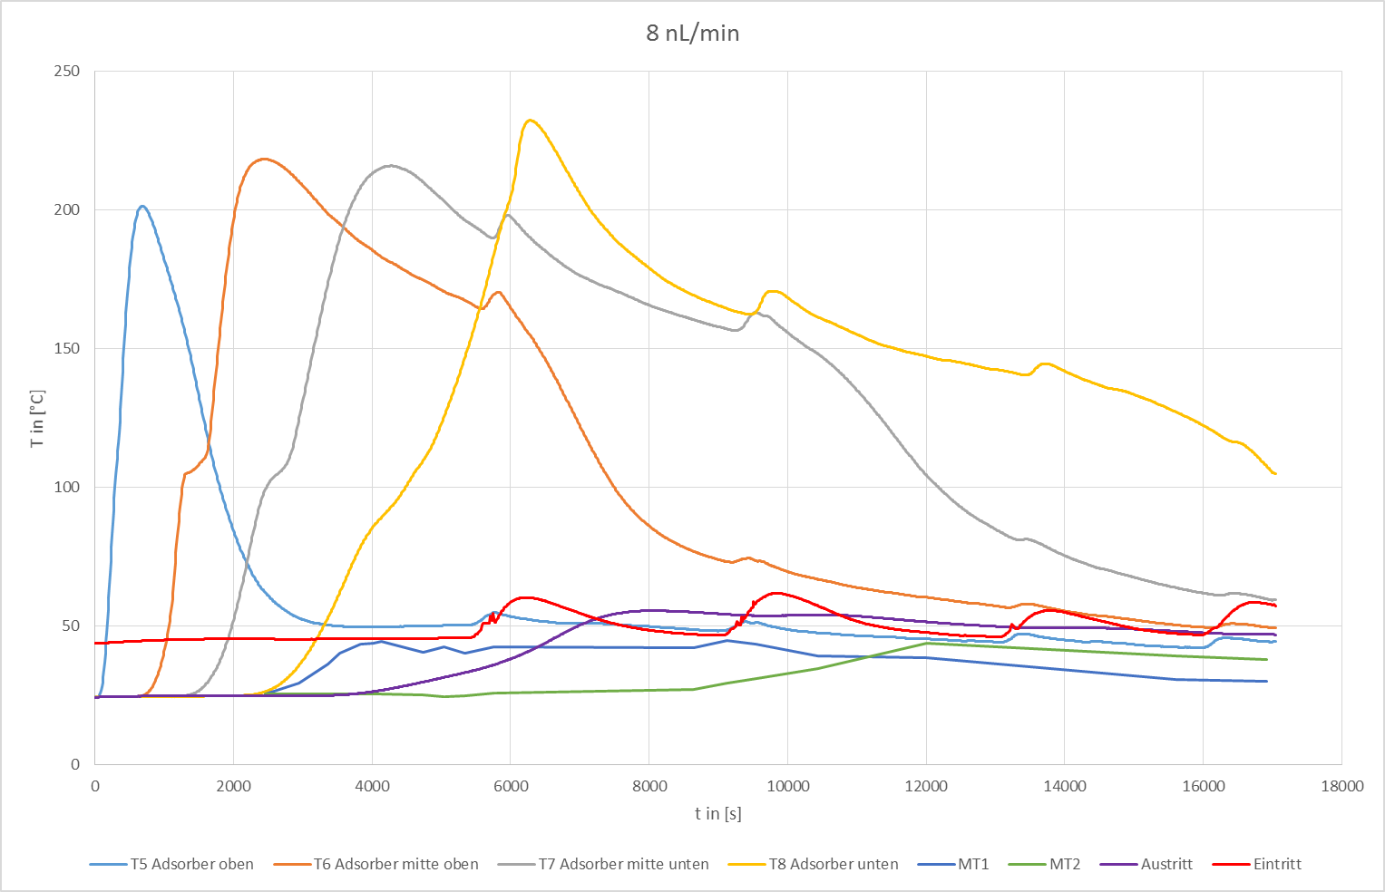

Abbildung 6: Temperaturmesskurven 8 nL/min

Es ist zu erkennen, dass die Temperatur stark zunimmt, sobald der Adsorptionsprozess beginnt. Auffällig sind die kleinen Plateaus am Anfang der Kurven von T6, T7 und T8. Diese Plateaus entstehen durch den Wärmetransport der vorhergehenden Schüttung, noch bevor der eigentliche Adsorptionsvorgang startet. Die Plateaus am Ende entstehen ebenso durch Wärmetransport. Die auffälligen Temperaturspitzen nach Abklingen der Adsorption sind deckungsgleich mit den Temperaturspitzen des Luft Eintritts. Dies ist auf die Fehlfunktion des Heizstabes zurückzuführen [Kapitel 5.1]. Auf Grund des niedrigen Volumenstroms steigt die Temperatur bei MT1 erst bei maximaler Temperatur von T6 an und bei MT2 erst nachdem die gesamte Adsorptionswärme freigesetzt wurde.

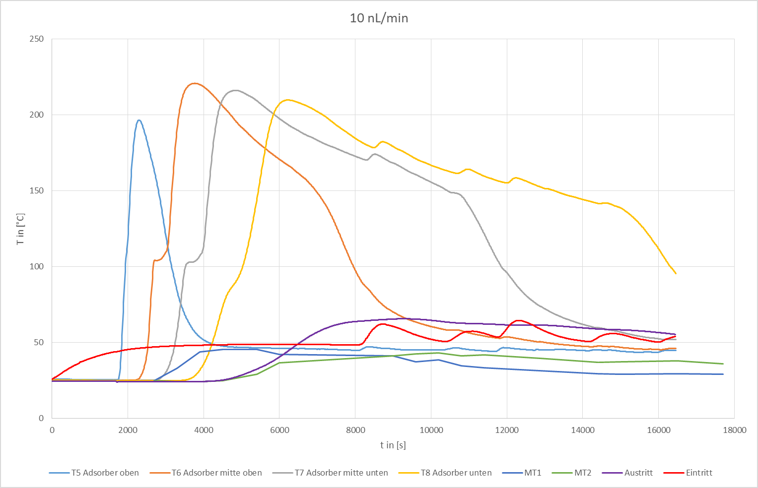

Abbildung 7: Temperaturmesskurven 10 nL/min

Das Diagramm 7 zeigt die gleichen Auffälligkeiten wie bei 8 $\frac{nL}{min}$, bei gestauchteren Kurven. Dies ist durch den höheren Volumenstrom bedingt. Auch hier wurde das Problem mit dem Heizstab noch nicht beseitigt. Der Wärmeverlust über den Mantel startet bei MT1 ebenso wie beim Versuch mit 8 $\frac{nL}{min}$ erst bei maximaler Temperatur von T6. Deutlich schneller setzt der Wärmeverlust bei MT2 ein, da durch den hohen Volumenstrom die Wärme schneller in Richtung Messstelle transportiert wird.

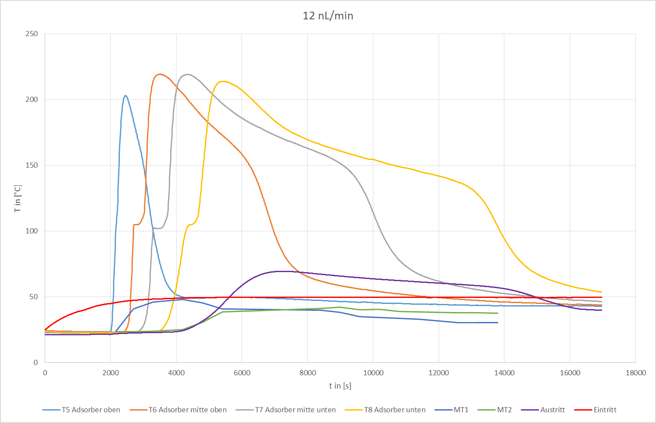

Abbildung 8: Temperaturmesskurven 12 nL/min

Das Diagramm 8 ist ebenfalls eine gestauchtere Version seiner Vorgänger, zeigt jedoch die gleichen Merkmale. Durch den höheren Volumenstrom steigt bei diesem Versuch die Temperatur bei MT1 deutlich schneller an. In diesem Fall bereits beim Temperaturmaximum von T5. Durch einen erhöhten Druckverlust in der Schüttung kommt es zu einem leichten Wärmerückstau, welcher das höhere Energieniveau im Lufteintritt erklärt. Außerdem sorgt der Druckverlust dafür, dass der Verlust bei MT2 beim Temperaturmaximum von T8 auftritt. Da bereits bei 5500 Sekunden die gesamte Adsorptionswärme freigesetzt wurde, führt es zu einer deutlich höheren Temperatur am Luftaustritt im Vergleich zu den anderen Versuchen. Dieser Versuch wurde bereits nach Veränderung der Heizstabposition durchgeführt. Dies ist anhand der glatten Kurven nachvollziehbar.

## Energiebilanz

Für die energetische Betrachtung wurde die Wärmeenergie der einzelnen Messstellen in jedem Messpunkt berechnet und summiert. Die freiwerdende Wärme bei der Adsorption entspricht der exothermen Energiemenge. Die Wärme, die während des Abkühlvorgangs abgegeben wird, entspricht der endothermen Energie. Da über den Heizstab Wärme in das System integriert wird, wird die berechnete Wärmeenergie aus dem Lufteintritt zur endothermen Energie gezählt. In der nachfolgenden Tabelle 9 wurden alle Energiemengen aufgeführt und eine Energiebilanz berechnet.

Tabelle 9: Summe der Energien und Energiebilanz

|  |  |  |  |
| --- | --- | --- | --- |
| Exotherm | 8 nL/min | 10 nL/min | 12 nL/min |
| T5 | 36414 J | 195543 J | 247158 J |
| T6 | 133689 J | 223871 J | 267707 J |
| T7 | 159045 J | 170328 J | 268515 J |
| T8 | 159045 J | 152454 J | 261470 J |
| Luftaustritt | 272 J | 5 J | 9 J |
| Summe: | 488464 J | 742201 J | 1044859 J |
|  | 488,46 kJ | 742,20 kJ | 1044,86 kJ |
| Endotherm |  |  |  |
| T1 | -901 J | -4382 J | -8067 J |
| T5 | -143927 J | -174008 J | -219864 J |
| T6 | -110831 J | -200183 J | -241153 J |
| T7 | -127123 J | -139996 J | -237358 J |
| T8 | -116698 J | -71974 J | -220380 J |
| Lufteintritt | -4 J | -44 J | -104 J |
| MT1 | -275 J | -257 J | -234 J |
| MT2 | -207 J | -291 J | -234 J |
| Summe: | -499484 J | -591136 J | -926926 J |
|  | -499,48 kJ | -591,14 kJ | -926,93 kJ |
| Differenz: | -11,02 kJ | 151,07 kJ | 117,93 kJ |

Auffällig ist, dass mit steigendem Volumenstrom die freigesetzte Energiemenge proportional ansteigt. Da die Messstellen dicht bei einander liegen, wird bei höheren Volumenströmen die Wärme schneller an die nachfolgenden Messstellen transportiert, was dazu führt, dass endotherme Anteile einer Messstelle im exothermen Teil der nachfolgenden Messstelle auftauchen. Gestützt wird diese These, durch die aufgestellte Energiebilanz; während die eingebrachte Wärme des Heizstabs bei Versuch eins [mit 8 $\frac{nL}{min}$] für eine endotherme Energiebilanz sorgt, bleiben die Bilanzen der anderen Versuche [10 $\frac{nL}{min}$ und 12 $\frac{nL}{min}$], auf einem ähnlichen Niveau, trotz deutlich höherer exothermer Energie beim Versuch mit 12 nL/min.

Da die bei den Versuchen mit 8 bzw. 10 $\frac{nL}{min}$ der Versuch vor Erreichen der Raumtemperatur abgebrochen wurde, ist die energetische Betrachtung der Verluste unvollständig. Zusätzlich wurde bei allen Versuchen nur ein kleiner Teil der Energiemenge, die über die Mantelfläche der Apparatur verloren geht aufgezeichnet. Der Hauptteil der errechneten Überschusswärme ist Folge des beschriebenen Wärmetransports, der die exotherme Energiemenge verfälscht.

## Massenbilanz

Mit Hilfe der Formel 5 wurden die gemessenen relativen Luftfeuchten in absolute Luftfeuchten umgerechnet. Mittels Volumenstrom wurde die Luftfeuchte in reine Menge Wasser pro Messwert umgerechnet. Die Summe ergab den in die Anlage eingebrachten Teil des Wassers. Die am Luftauslass gemessene Wassermenge wurde anschließend von der eingebrachten Wassermenge abgezogen und das Ergebnis mit der Zeolithauswaage bilanziert. Das Ergebnis ist in der nachfolgenden Tabelle 10 zusammengefasst.

Tabelle 10: Zusammenfassung der Massen und Massenbilanz

|  |  |  |  |
| --- | --- | --- | --- |
|  | 8 nL/min | 10 nL/min | 12 nL/min |
| Wasser berechnet: | 111,63 g | 115,05 g | 82,87 g |
| adsorbiertes Wasser: | 105,86 g | 102,99 g | 92,32 g |
| verlust Wasser: | 5,77 g | 12,06 g | -9,45 g |

Es fällt auf, dass die Massenbilanz bei allen Versuchen nicht ausgeglichen ist. Außerdem weicht die Menge an adsorbierten Wasser beim letzten Versuch stärker von dem Standardwert [100 g Wasser pro 400 g Zeolith] ab. Die unausgeglichene Massenbilanz entstand durch Kondensation in der Apparatur, welche vor allem in den Bereichen der Ventile beobachtet wurde. Zusätzlich sind kleine Leckagen durch Überdruck von 80 bis 100 mbar zu erklären.

Für eine vollständige Betrachtung der Adsorption wurde die aufgenommene Menge des Wassers durch Zeolith beim Luftdurchfluss von 12 $\frac{nL}{min}$ durch einen Trocknungsprozess bestimmt. In der Abbildung 9 auf der nächsten Seite ist die Trocknungskurve dargestellt.

Abbildung 9: Trocknungskurve des Zeoliths

Es ist zu erkennen, dass die Zeolithmasse mit der Zeit sinkt. Dies geht mit der Desorption von Wasser einher. Die Masse des trockenen Zeoliths am Ende des Trocknungsprozesses beträgt 396,18 g. Dies ist weniger als die Anfangsmasse [400,85 g]. Der Grund dafür lässt sich auf Luftfeuchtigkeit zurückführen, die während der Lagerung und dem Umfüllen aus der Umgebung adsorbiert wurde. Das Zeolith hat eine Wassermenge von 97 g aufgenommen. Diese wurde durch die Differenz zwischen den Massen vor und nach der Trocknung berechnet.

## Fehlerbetrachtung

Die hier umgebaute Anlage kann besonders in Hinblick auf die Betrachtung der Fehler weiter verbessert werden. Die Mess- bzw. statistischen Fehler sind für den größten Teil der Abweichungen in den Ergebnissen verantwortlich.

Zu den systematischen Messfehlern gehören die gerätespezifischen Messungenauigkeiten der Temperatur- und der Feuchtesensoren, der Luftdurchfluss- bzw. Druckregler und der Waage. Durch die Betrachtung der statistischen Fehler können die Ergebnisse besser auf ihre Genauigkeit beurteilt werden. Hierfür wurden vereinfachte Annahmen bei den Stoffwerten für die Wärmekapazität des Wassers und der Luft sowie die der Luftdichte getroffen. Für die Vervollständigung der Fehlerbetrachtung müssen die Messfehler der einzelnen Messinstrumente beachtet werden. In der Tabelle 11 auf der nächsten Seite werden die Fehlerbereiche aufgelistet.

Tabelle 11: Fehlerbereiche der Messinstrumente

|  |  |  |
| --- | --- | --- |
| Messinstrument | Messgröße | Fehlerbereich |
| HygroClip2 | Luftfeuchtigkeit | ± 2,8% rh |
| HygroClip2 | Temperatur | ± 0,2 K |
| Thermoelemente  (Konstantan Eisen) | Temperatur | ±1,3 K |

Ebenso könnten die Umgebungseinflüsse eine Auswirkung auf die Durchführung der Versuche haben. Dazu gehört die Wirkung des offenen Fensters auf die Isolierung der Anlage und auf einige undichte Stellen der Anlage. Außerdem können die zufälligen Fehler durch das ungenaue Ablesen des Druckes auftreten. Die Berechnung der exakten Fehler der Ergebnisse wurde nicht durchgeführt, da der zu erwartende Fehlerbereich im Vergleich zu den Abweichungen in den Bilanzen gegen Null geht. Zusammenfassend ist festzuhalten, dass die Summe aller Fehler zu ungenauen Ergebnissen führt. Die umgebaute Anlage ist trotzdem hinreichend gut zur Analyse weiterer Prozesse wie die Desorption geeignet.

# 

# Fazit und Ausblick

Bei der Adsorption gilt es als allgemeines Anliegen Stoffe aus Gasen oder Flüssigkeiten an der Oberfläche eines Festkörpers anzulagern. Das Kennenlernen dieses Prozesses und der Anlage im Allgemeinen erfordert in erster Linie eine Reihe von Versuchen. Anhand wechselnder Prozessparameter können Schwachstellen sowie Funktionsweisen der Anlage als auch von Anlagenteilen ausgemacht werden.

Hierfür wurde zunächst ein Vorversuch gestartet unter besonderer Berücksichtigung des Anlagenaufbaus. Es hat sich herausgestellt, dass es eine Störung des Prozesses durch Kondensat gibt, welches sich während des Versuchs in den Leitungen sowie Anlagenteilen angesammelt hat. Durch den Umbau der Anlage wurde im Laufe des VT-Labors erreicht, eine kondensatfreie Anlage zu entwickeln und optimierte Messbedingungen zu schaffen. Ebenso wurde eine beständige Massenbilanz errechnet. Demnach sind auch die Verluste in der Anlage konstant. Um die Verluste zu minimieren gilt es in Zukunft die Leitungen der Anlage so kurz wie möglich zu konstruieren. Ebenso sollten die Anlagenteile noch besser abgedichtet werden um eine optimale Wärmeisolation zu erreichen. Die Bestimmung der Adsorptionenergie des Zeoliths hat sich als nicht umsetzbar ergeben. Da die Messstellen an der Kolonne zu dicht beieinander liegen wird bei höheren Volumenströmen die Wärme schneller an die nachfolgende Messstelle transportiert. Dies führt dazu, dass endotherme Anteile einer Messstelle im exothermen Teil der nachfolgenden Messstelle auftauchen.

Aufgrund des aktuellen Aufbaus der Anlage ist eine Desorption zurzeit nicht realisierbar. Zur Überwindung der Bindungsenergie bedarf es einem heißen Luftstrom, um die erforderliche thermische Desorptionsrate zu erreichen. Unsere Alternativlösung, die Trocknung im Trockenschrank durchzuführen, führte zu verwertbaren Ergebnissen. Des Weiteren wurde eine gleichbleibende Versuchszeit festgestellt. Hieraus lässt sich ein kalkulierbares Zeitfenster für die Versuche ableiten. Bei rechtzeitiger Vorwärmung besteht somit eine Grundlage für die Verwendung des Versuchs für Vorlesungszwecke.

# Literaturverzeichnis

1. **Donau Carbon GmbH.** Donau Carbon. [Online] [Zitat vom: 24. 08 2017.] http://www.donau-carbon.com/Downloads/aktivkohle.aspx.

2. **DECHEMA Gesellschaft für Chemische Technik und Biotechnologie e.V.** DECHEMA. [Online] 2010. [Zitat vom: 24. 08 2017.] http://efce.info/kwi_media/V18_Adsorption_Skript-p-1384.pdf.

3. **Kast, W.** *Adsorption aus der Gasphase - ingenieurwissenschaftliche Grundlagen und technische Verfahren.* 1. Weinheim : Verlag Chemie, 1988.

4. **DR. ARNOLD CHEMIE-BERATUNG. [Online] [Zitat vom: 01. 09 2017.] http://www.arnold-chemie.de/zeolithe/was-sind-zeolithe-die-grundlagen/.**